**CSS 语法**

**实例**

* 查看 [实例 1](http://www.runoob.com/try/try.php?filename=ex1)
* 查看 [实例 2](http://www.runoob.com/try/try.php?filename=ex2)

**CSS 实例**

CSS 规则由两个主要的部分构成：选择器，以及一条或多条声明:

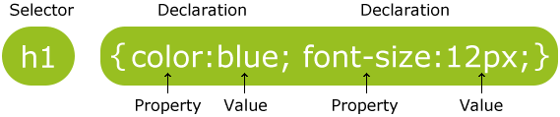

选择器通常是您需要改变样式的 HTML 元素。

每条声明由一个属性和一个值组成。

属性（property）是您希望设置的样式属性（style attribute）。每个属性有一个值。属性和值被冒号分开。

**CSS 实例**

CSS声明总是以分号(;)结束，声明组以大括号({})括起来:

p {color:red;text-align:center;}

为了让CSS可读性更强，你可以每行只描述一个属性:

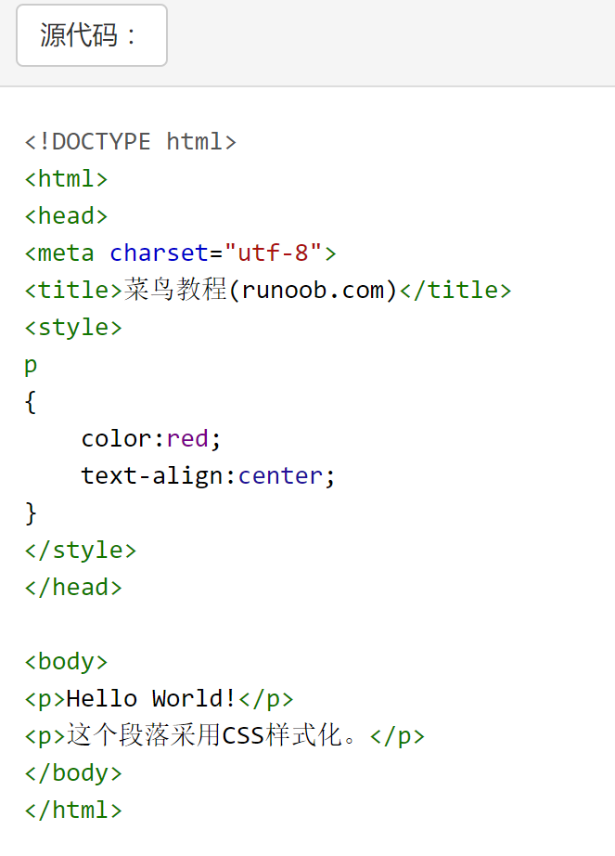

<!DOCTYPE html>

<html>

<head>

<meta charset="utf-8">

<title>菜鸟教程(runoob.com)</title>

<style>

p

{

color:red;

text-align:center;

}

</style>

</head>

<body>

<p>Hello World!</p>

<p>这个段落采用CSS样式化。</p>

</body>

</html>

